เวียดนามกลาง 3 วัน 2 คืน
ดานัง ฮอยอัน บานาฮิลล์ (ไม่นอนบานาฮิลล์)
ซุปตาร์...ดานัง บานาฮิลล์ ฮอยอัน
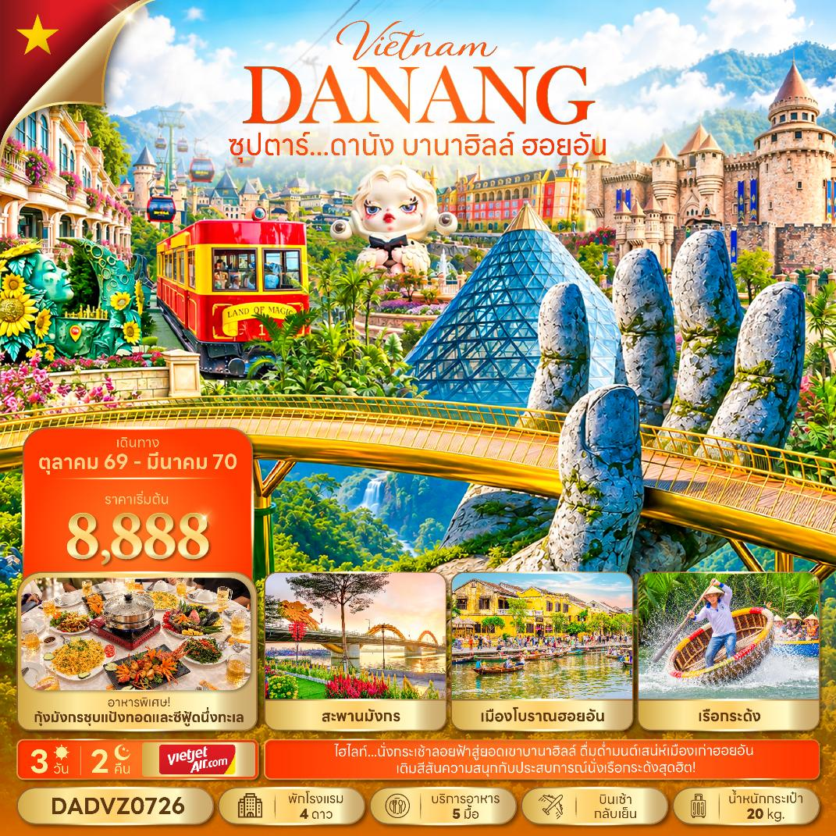
กำหนดการเดินทาง ตุลาคม 2569 - มีนาคม 2570
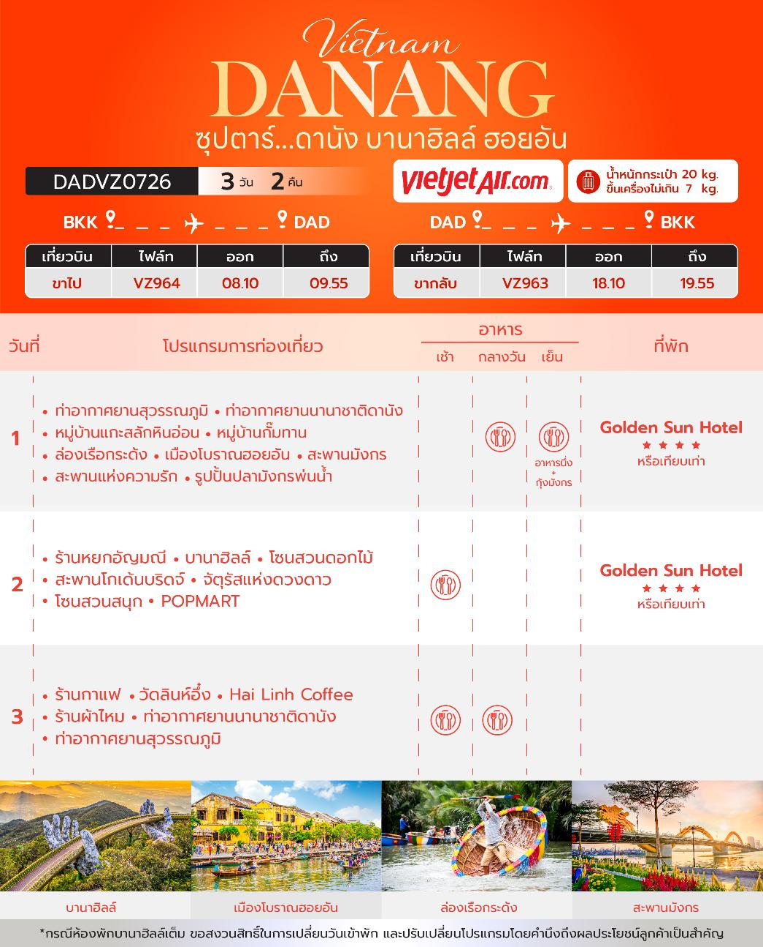
วันเดินทาง | ราคาผู้ใหญ่ | ราคาทัวร์ไม่รวมตั๋วเครื่องบิน | ราคา INF  (อายุต่ำกว่า 2 ขวบ) | พักเดี่ยว
27 – 29 ตุลาคม 2569 | 10,888 | 6,888 | 3,000 | 3,500
28 – 30 ตุลาคม 2569 | 10,888 | 6,888 | 3,000 | 3,500
03 – 05 พฤศจิกายน 2569 | 8,888 | 4,888 | 3,000 | 3,500
07 – 09 พฤศจิกายน 2569 | 10,888 | 6,888 | 3,000 | 3,500
11 – 13 พฤศจิกายน 2569 | 9,888 | 5,888 | 3,000 | 3,500
17 – 19 พฤศจิกายน 2569 | 9,888 | 5,888 | 3,000 | 3,500
19 – 21 พฤศจิกายน 2569 | 11,888 | 7,888 | 3,000 | 3,500
21 – 23 พฤศจิกายน 2569 | 10,888 | 6,888 | 3,000 | 3,500
24 – 26 พฤศจิกายน 2569 | 9,888 | 5,888 | 3,000 | 3,500
25 – 27 พฤศจิกายน 2569 | 9,888 | 5,888 | 3,000 | 3,500
28 – 30 พฤศจิกายน 2569 | 11,888 | 7,888 | 3,000 | 3,500
01 – 03 ธันวาคม 2569 | 9,888 | 5,888 | 3,000 | 3,500
09 – 11 ธันวาคม 2569 | 9,888 | 5,888 | 3,000 | 3,500
15 – 17 ธันวาคม 2569 | 9,888 | 5,888 | 3,000 | 3,500
23 – 25 ธันวาคม 2569 | 11,888 | 7,888 | 3,000 | 3,500
26 – 28 ธันวาคม 2569 | 17,888 | 13,888 | 3,000 | 3,500
31 ธันวาคม 2569 – 02 มกราคม 2570  (วันขึ้นปีใหม่) | 18,888 | 14,888 | 3,000 | 3,500
05 – 07 มกราคม 2570 | 9,888 | 5,888 | 3,000 | 3,500
06 – 08 มกราคม 2570 | 9,888 | 5,888 | 3,000 | 3,500
07 – 09 มกราคม 2570 | 10,888 | 6,888 | 3,000 | 3,500
08 – 10 มกราคม 2570 | 10,888 | 6,888 | 3,000 | 3,500
13 – 15 มกราคม 2570 | 9,888 | 5,888 | 3,000 | 3,500
15 – 17 มกราคม 2570 | 10,888 | 6,888 | 3,000 | 3,500
19 – 21 มกราคม 2570 | 9,888 | 5,888 | 3,000 | 3,500
26 – 28 มกราคม 2570 | 9,888 | 5,888 | 3,000 | 3,500
27 – 29 มกราคม 2570 | 9,888 | 5,888 | 3,000 | 3,500
09 – 11 กุมภาพันธ์ 2570 | 9,888 | 5,888 | 3,000 | 3,500
11 – 13 กุมภาพันธ์ 2570 | 11,888 | 7,888 | 3,000 | 3,500
12 – 14 กุมภาพันธ์ 2570 | 11,888 | 7,888 | 3,000 | 3,500
18 – 20 กุมภาพันธ์ 2570 | 11,888 | 7,888 | 3,000 | 3,500
23 – 25 กุมภาพันธ์ 2570 | 9,888 | 5,888 | 3,000 | 3,500
03 – 05 มีนาคม 2570 | 9,888 | 5,888 | 3,000 | 3,500
16 – 18 มีนาคม 2570 | 9,888 | 5,888 | 3,000 | 3,500
23 – 25 มีนาคม 2570 | 9,888 | 5,888 | 3,000 | 3,500
24 – 26 มีนาคม 2570 | 9,888 | 5,888 | 3,000 | 3,500
ราคาไม่รวมค่าทิปมัคคุเทศก์ท้องถิ่น คนขับรถท้องถิ่น
ตามธรรมเนียม ท่านละ 1,500 บาท/ท่าน/ทริป (ยกเว้นเด็กต่ำกว่า 2 ขวบ)
สำหรับหัวหน้าทัวร์จากเมืองไทย (ตามความพึงพอใจในการบริการ)

สำคัญโปรดอ่าน

- กรุณาทำการจอง พร้อมชำระเงินมัดจำ ท่านละ 5,000 บาท/ท่าน และชำระส่วนที่เหลือ 30 วัน ก่อนการเดินทาง กรณีวันเดินทางน้อยกว่า 30 วัน หรือ ราคาทัวร์พิเศษต้องชำระค่าทัวร์เต็มจำนวน 100% เท่านั้น
- อัตราค่าบริการนี้ จำเป็นต้องมีผู้เดินทาง จำนวน 10 ท่าน ขึ้นไป ในแต่ละคณะ กรณีที่มีผู้เดินทางไม่ถึงตามจำนวนที่กำหนด ทางบริษัทฯ ขอสงวนสิทธิ์ในการเลื่อนการเดินทาง หรือเปลี่ยนแปลงอัตราค่าบริการ (ปรับราคาเพิ่มขึ้น เพื่อให้คณะได้ออกเดินทาง ตามความต้องการ)
- ท่านที่ต้องออกบัตรโดยสารภายในประเทศ (ตั๋วเครื่องบิน, รถทัวร์, รถไฟ) กรุณาสอบถามที่เจ้าหน้าที่ทุกครั้งก่อนทำการออกบัตรโดยสาร เนื่องจากสายการบินอาจมีการปรับเปลี่ยนไฟล์ท หรือ เวลาบิน โดยไม่แจ้งให้ทราบล่วงหน้า และการแนะนำจากเจ้าหน้าที่เป็นเพียงการแนะนำเท่านั้น
- ในกรณีที่ภาครัฐทั้งไทย และประเทศปลายทางมีข้อกำหนดในการกักตัว หรือ การตรวจหาเชื้อโควิด-19 ทุกประเภท ผู้เดินทางต้องรับผิดชอบค่าใช้จ่ายส่วนนี้ด้วยตัวท่านเอง (ไม่รวมอยู่ในรายการทัวร์)
- เงื่อนไขกรมธรรม์เป็นไปตามเงื่อนไขของบริษัทฯประกันเป็นผู้พิจารณา
- ของสมนาคุณไม่สามารถเปลี่ยนแปลงเป็นส่วนลดหรือเงินสดได้
- นโยบายการให้บริการของสายการบินอาจมีการเปลี่ยนแปลง เช่น งดเสิร์ฟอาหารโดยไม่แจ้งล่วงหน้า และ หรือ บริการอื่นๆ

วันแรก ท่าอากาศยานสุวรรณภูมิ – ท่าอากาศยานนานาชาติดานัง – หมู่บ้านแกะสลักหินอ่อน – หมู่บ้านกั๊มทาน – ล่องเรือกระด้ง - เมืองโบราณฮอยอัน – สะพานมังกร – สะพานแห่งความรัก – รูปปั้นปลามังกรพ่นน้ำ

05.00 น. สมาชิกทุกท่านพร้อมกัน ณ ท่าอากาศยานสุวรรณภูมิ ประตูทางเข้าหมายเลข 2 เคาน์เตอร์ C สายการบินเวียดเจ็ทแอร์ (VZ) โดยมีเจ้าหน้าที่คอยจัดเตรียมเอกสารการเดินทางสำหรับทุกท่านและนำท่านโหลดสัมภาระ
08.10 น. ออกเดินทางสู่ ท่าอากาศยานนานาชาติดานัง ประเทศเวียดนาม โดย สายการบินเวียดเจ็ทแอร์ (VZ) เที่ยวบินที่ VZ964 (ไม่มีอาหารบริการบนเครื่อง)
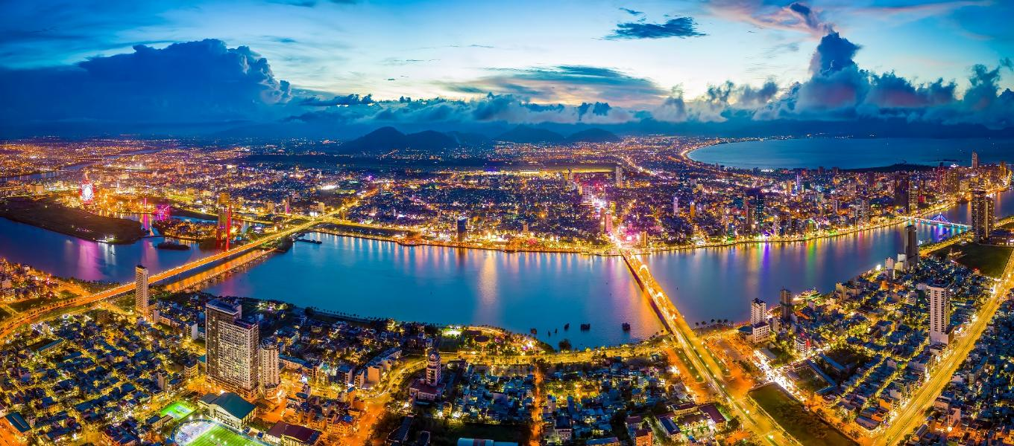
09.55 น. เดินทางถึง ท่าอากาศยานนานาชาติดานัง ประเทศเวียดนาม ผ่านพิธีการตรวจคนเข้าเมืองและศุลกากร เรียบร้อยแล้วนำท่านรับสัมภาระ

กลางวัน บริการอาหารกลางวัน ณ ภัตตาคารพื้นเมือง
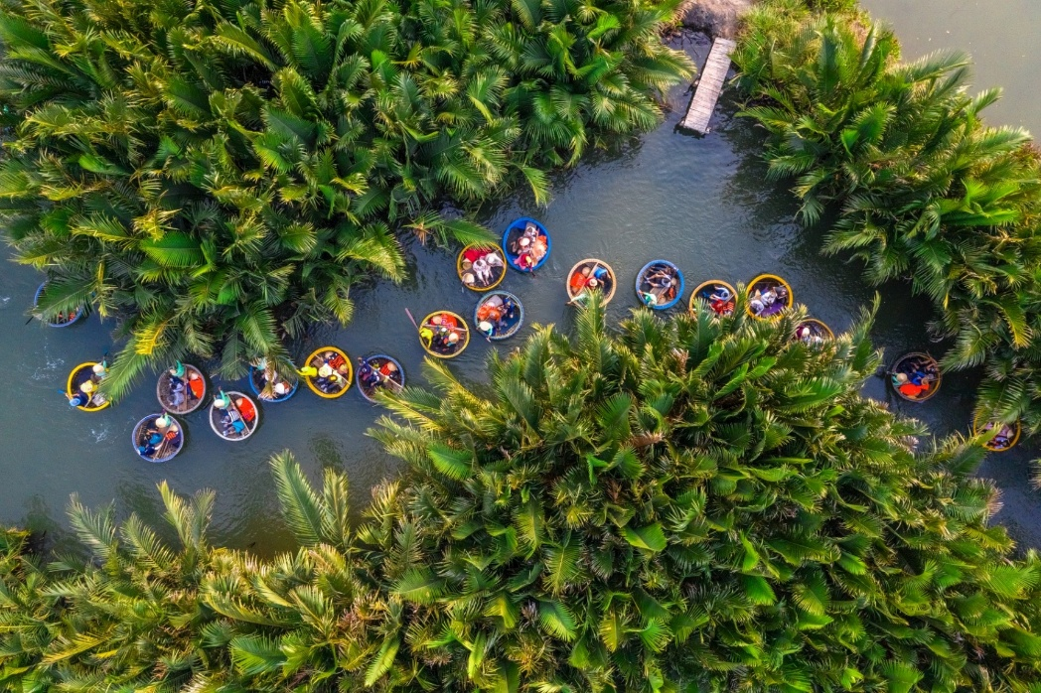
จากนั้นนำท่านเดินทางสู่ หมู่บ้านแกะสลักหินอ่อน (Marble Sculpture Village) ที่นี่นับเป็นหนึ่งในงานหัตกกรมศิลปะของประเทศเวียดนามภายในท่านจะได้พบกับงานเกะสลักที่ล้วนประดิษฐ์ด้วยมือจากช่างหลากหลายแขนง อิสระให้ท่านได้เลือกชมและซื้องานหัตศิลป์ภายในตามอัธยาศัย

นำท่านออกเดินทางสู่ หมู่บ้านกั๊มทาน (Cam Thanh Village) สัมผัสกับประสบการณ์ใหม่ในหมู่บ้านเล็กๆ ที่ตั้งอยู่ในเมืองฮอยอัน ภายในจะเป็นสวนมะพร้าวและมีแม่น้ำล้อมรอบ ในช่วงสมัยสงครามนั้นจะเป็นที่พักของเหล่าทหารในปัจจุบันอาชีพหลักของคนที่นี่จะประกอบอาชีพทำประมงเป็นหลัก

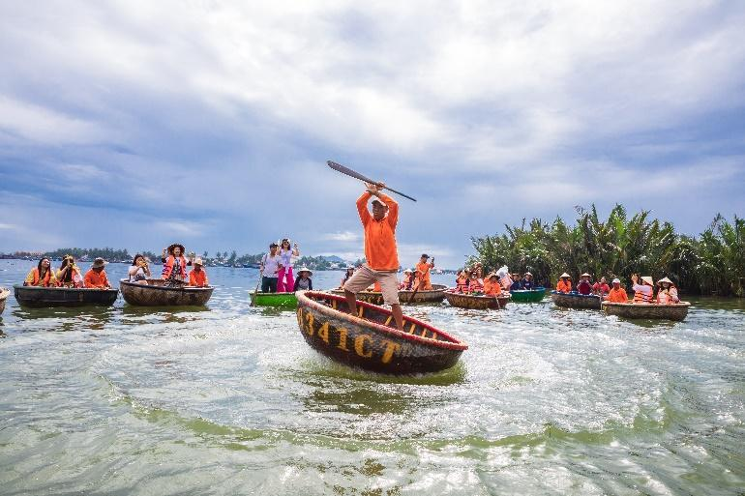
จากนั้นนำท่าน ล่องเรือกระด้ง (Basket Boat) ท่านจะได้รับชมวัฒนธรรมอันสวยงามของชาวท้องถิ่น และระหว่างที่ล่องเรือกระด้งอยู่นั้นชาวบ้านที่นี่ก็จะมีการขับร้องพลงพื้นเมือง และนำไม้พายเรือมาเคาะเพื่อประกอบเป็นจังหวะดนตรี (ไม่รวมค่าทิปสำหรับคนพายเรือกระด้งขั้นต่ำ 50 บาท/ท่าน หรือแล้วแต่ความพึงพอใจของท่าน)

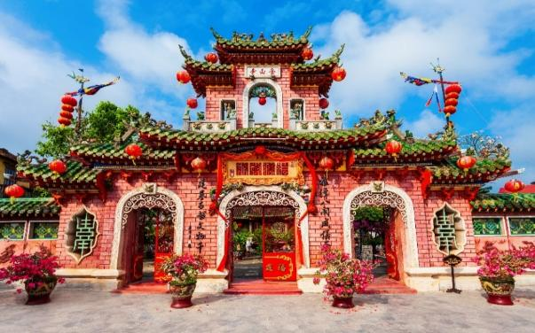
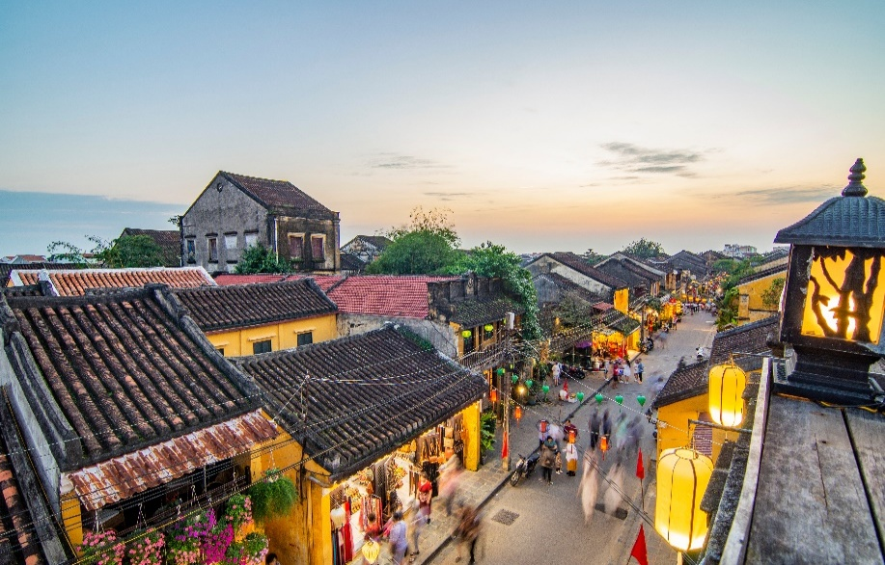
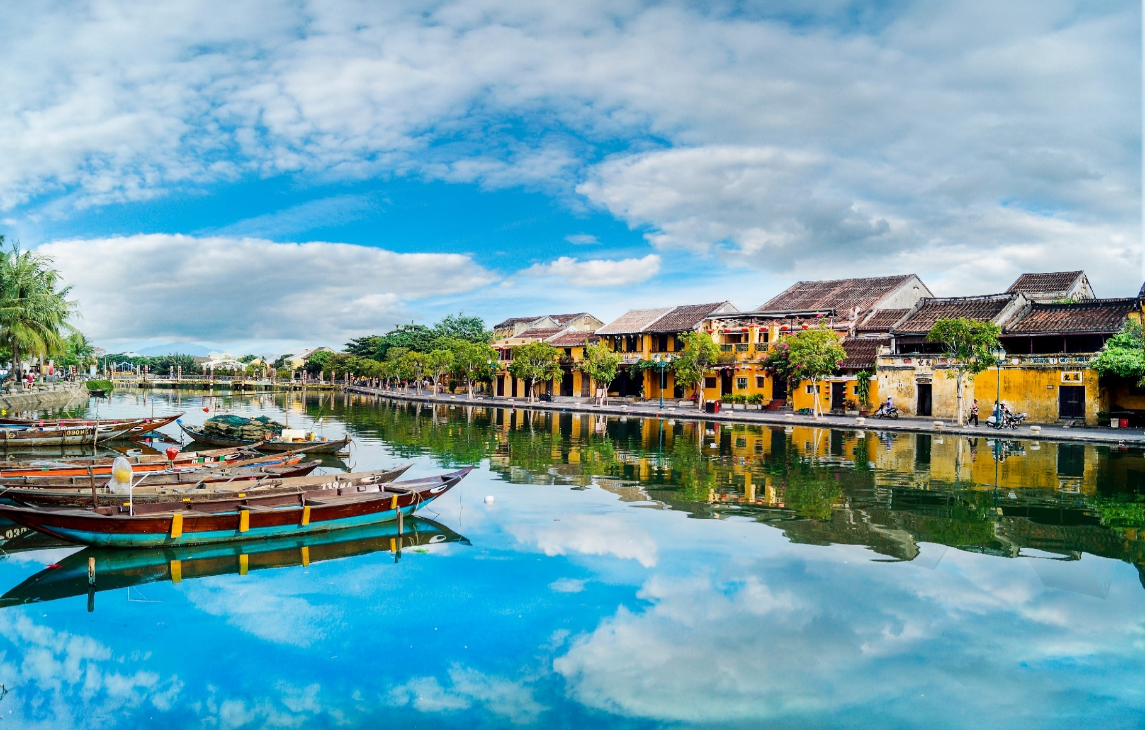
นำท่านชม เมืองโบราณฮอยอัน ตามอัธยาศัย ชม สะพานญี่ปุ่น (Japanese Covered Bridge) อีกหนึ่งสัญลักษณ์สำคัญของเมืองฮอยอัน ถูกสร้างขึ้นมาแล้วกว่า 400 ปี สะพานมีลักษณะโค้งแบบสถาปัตยกรรมญี่ปุ่น หลังคามุงกระเบื้องสีเขียวและเหลืองเป็นคลื่นสวยงาม เดินเข้าไปกลางสะพานแวะสักการะ ศาลกวนอู เดินข้ามสะพานมายังอีกฝั่งหนึ่ง จะพบบ้านเรือนเก่าสไตล์ญี่ปุ่นแท้ และตลอดข้างทางจะมีร้านค้าริมสองฝั่งถนนให้ท่านได้เลือกซื้อเลือกชมตามอัธยาศัย แวะชม วัดฟุกเกี๋ยน เป็นสมาคมชาวจีนที่ใหญ่และเก่าแก่ที่สุด เป็นศูนย์รวมของชาวจีนที่อพยพเข้ามาในช่วงปี พ.ศ.2388-2428 จะเห็นได้จากบ้านเก่าแก่ประจำตระกูลกว่า 20 หลัง ปัจจุบันใช้เป็นที่พบปะของคนหลายรุ่น และเป็นศูนย์กลางของการเที่ยวชมเมืองโบราณฮอยอัน จุดเด่นอยู่ที่งานไม้แกะสลัก ลวดลายสวยงาม ท่านสามารถทำบุญต่ออายุโดยพิธีสมัยโบราณ คือ การนำธูปที่ขดเป็นก้นหอย มาจุดทิ้งไว้ เพื่อเป็นสิริมงคล

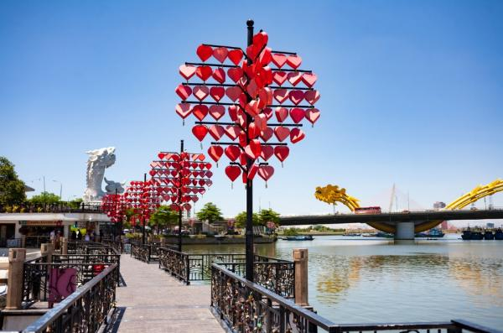
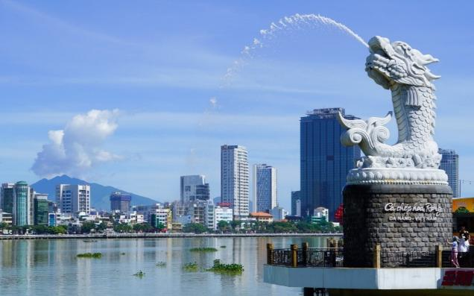
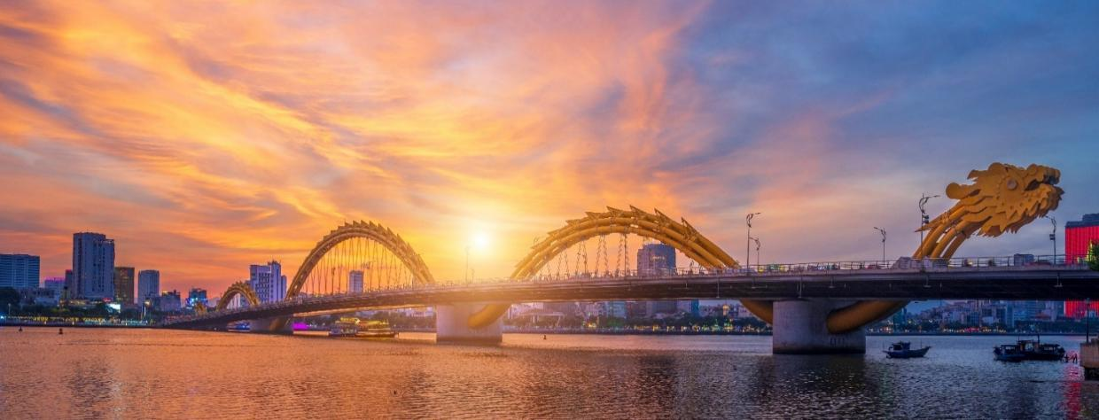
นำท่านชม สะพานมังกร (Dragon Bridge) สะพานข้ามแม่น้ำสายหลักของเมืองอย่าง “แม่น้ำฮาน” ถูกสร้างขึ้นเพื่อเป็นจุดเชื่อมต่อสำคัญด้านเศรฐกิจ และกลายเป็นแหล่งท่องเที่ยวที่มีชื่อเสียงของเมืองดานัง เป็นสัญลักษณ์ของการฟื้นฟูประเทศและเศรษฐกิจ เปิดใช้งานตั้งแต่ปี 2013 ห่างจากสะพานมังกรไม่ไกลนักท่านสามารถเดินไปยัง สะพานแห่งความรัก สะพานที่ถูกตกแต่งด้วยเสารูปหัวใจทอดยาวลงสู่แม่น้ำฮาน เมื่อเดินลงไปท่านจะสามารถเห็นวิวของสะพานมังกรได้อย่างสวยงาม รวมไปถึงในบริเวณนั้นจะมี รูปปั้นปลามังกรพ่นน้ำ ที่ถือได้ว่าเป็นอีกสัญลักษณ์หนึ่งของเมืองดานังเคียงคู่ไปกับสะพานมังกร อิสระท่านถ่ายภาพเป็นที่ระลึกตามอัธยาศัย
เย็น รับประทานอาหารเย็น ณ ภัตาคาร
ที่พัก โรงแรม Golden Sun Hotel 4 ดาว หรือเทียบเท่า
วันที่สอง ร้านหยกอัญมณี - บานาฮิลล์ - โซนสวนดอกไม้ - สะพานโกเด้นบริดจ์ – จัตุรัสแห่งดวงดาว –
โซนสวนสนุก – POPMART

เช้า บริการอาหารเช้า ณ ห้องอาหารของโรงแรม
นำท่าน ช้อปปิ้งร้านหยกอัญมณี ให้ท่านเลือกซื้อและชมตามอัธยาศัย
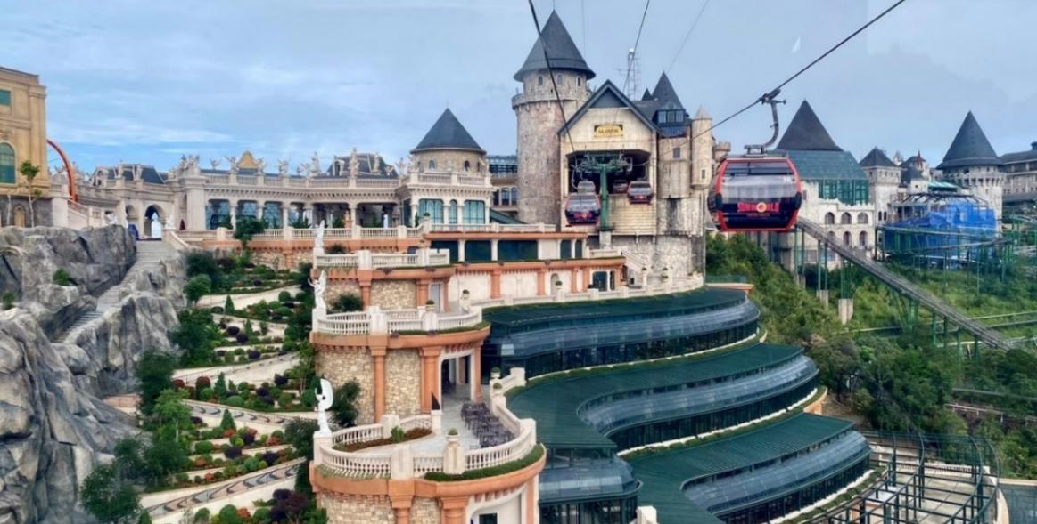
นำท่านนั่งกระเช้าขึ้นสู่เมืองตากอากาศขึ้นชื่อแห่งเมืองดานัง บานาฮิลล์ (Bana Hills) บานาฮิลล์เป็นแหล่งท่องเที่ยวตากอากาศมาตั้งแต่สมัยสงครามโลกครั้งที่ 1 โดยเกิดแนวคิดการสร้างบ้านพักและโรงแรมจากชาวฝรั่งเศสสมัยอาณานิคมตั้งแต่ปี 1919 หลังจากจบสงครามฝรั่งเศสได้พ่ายแพ้และเดินทางออกจากเวียดนามเพื่อกลับประเทศ ทำให้บานาฮิลล์ถูกทิ้งร้างมาเป็นเวลานาน รัฐบาลเวียดนามได้บูรณะเป็นเมืองท่องเที่ยวตากอากาศแห่งนี้อีกครั้งในปี 2009 พร้อมกับได้มีการสร้าง กระเช้าลอยฟ้าเพื่อใช้เป็นเส้นทางสำหรับขึ้นไปยังยอดเขา

โซนสวนดอกไม้ LE JARDIN D’AMOUR สวนดอกไม้สไตล์ฝรั่งเศส ที่มีดอกไม้หลากหลายพันธุ์ถูกจัดเป็นสัดส่วนอย่างสวยงาม ที่มีมุมถ่ายรูปน่ารักๆ ให้ท่านได้เลือกถ่ายได้ตามใจชอบ
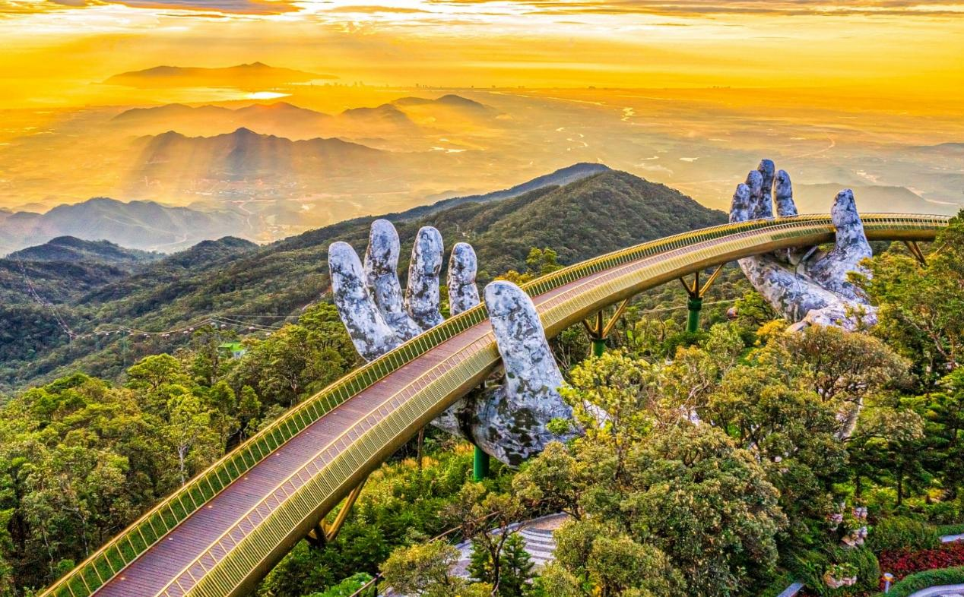
อิสระให้ท่านเดินชม สะพานโกเด้นบริดจ์ (Golden Bridge) เป็นสถานที่ท่องเที่ยวที่พึ่งเปิดให้นักท่องเที่ยวได้เที่ยวชมได้ไม่นานมานี้ มีความสูงจากระดับน้ำทะเล 1,400 เมตร ความยาว 150 เมตร โค้งไปตามแนวเขา จุดเด่นคือสะพานถูกทอดผ่านอุ้งมือหินขนาดยักษ์สองมือ ผู้ออกแบบจะทำให้รู้สึกราวกับว่ากำลังเดินอยู่บนเส้นด้ายสีทองที่ทอดอยู่ในหัตถ์ของเทพ อิสระให้ท่านได้ถ่ายภาพและชมวิวทิวทัศน์

กลางวัน อิสระอาหารกลางวัน เพื่อความสะดวกในการท่องเที่ยว หรือ สามารถซื้อ Option บุฟเฟต์นานาชาติ
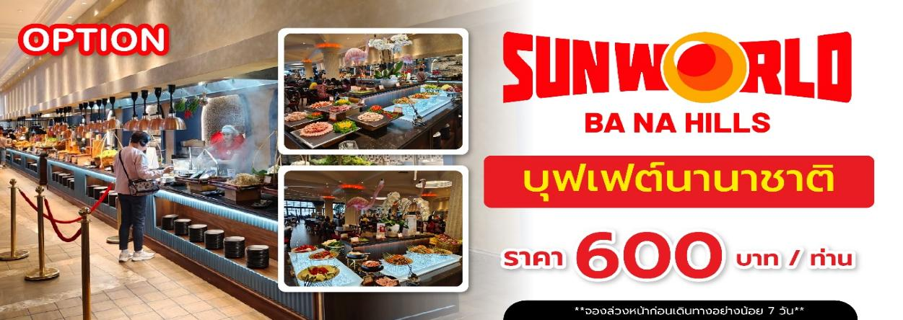

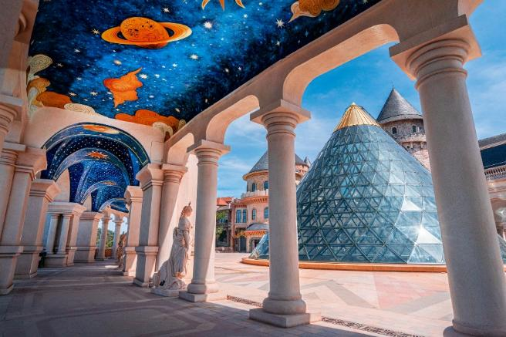
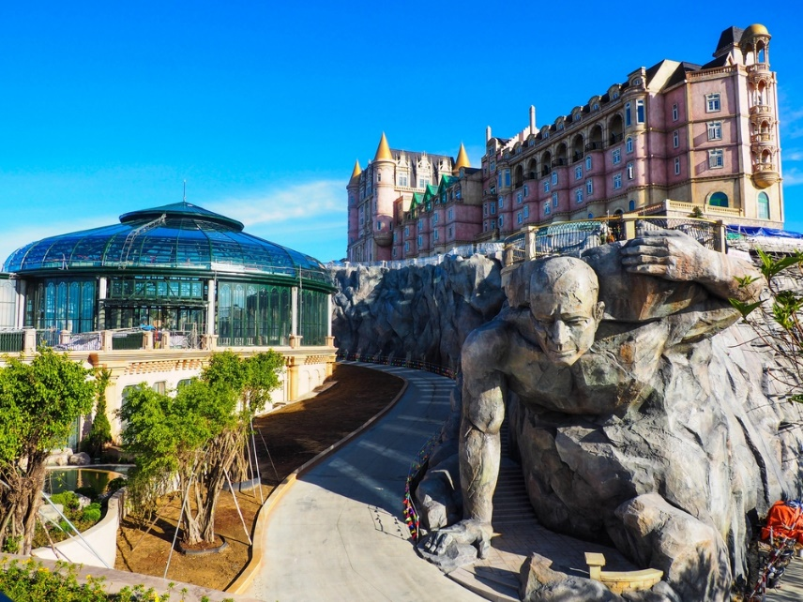
จัตุรัสแห่งดวงดาว (Lunar Castl) เป็นโซนที่เปิดใหม่ล่าสุดของบานาฮิลล์ ในโซนเปิดใหม่นี้จะต้องนั่งรถราง Tram ต่อเข้ามายังปราสาท มีทั้งหมด 4 ชั้น ในแต่ละชั้นจะมีธีมที่แตกต่างกัน ได้แก่ ถ้ำมังกร หมาป่าจอมพลัง นกฮูกอีรุด และจัตุรัสพระจันทร์ ภายในปราสาทยังมีเครื่องเล่นแบบ 4D ชื่อ Flying Eyes Theatre

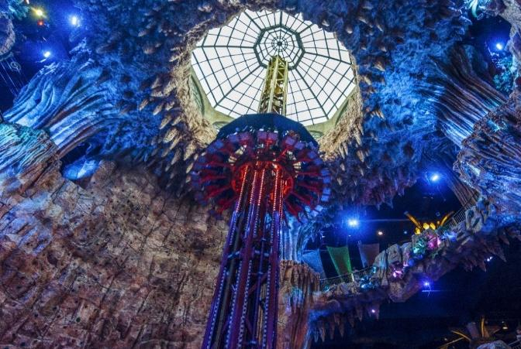
โซนสวนสนุก (The Fantasy Park) ให้ท่านได้สัมผัสกับประสบการณ์ที่เต็มไปด้วยเสน่ห์แห่งตำนานและจินตนาการของการผจญภัยเครื่องเล่นในสวนสนุกของบานาฮิลล์ มีหลากหลายรูปแบบมีให้ท่านเลือก อาทิ เช่น โรงภาพยนต์ 4D รถไฟเหาะแมงมุมที่ชวนให้ทุกท่านระทึกขวัญไปกับเครื่องเล่น รถราง หรือ Alpine coaster และอีกมากมาย นอกจากนี้ยังมีร้านช้อปปิ้งให้ท่านได้เลือกซื้อของที่ระลึกภายในสวนสนุกอีกด้วย

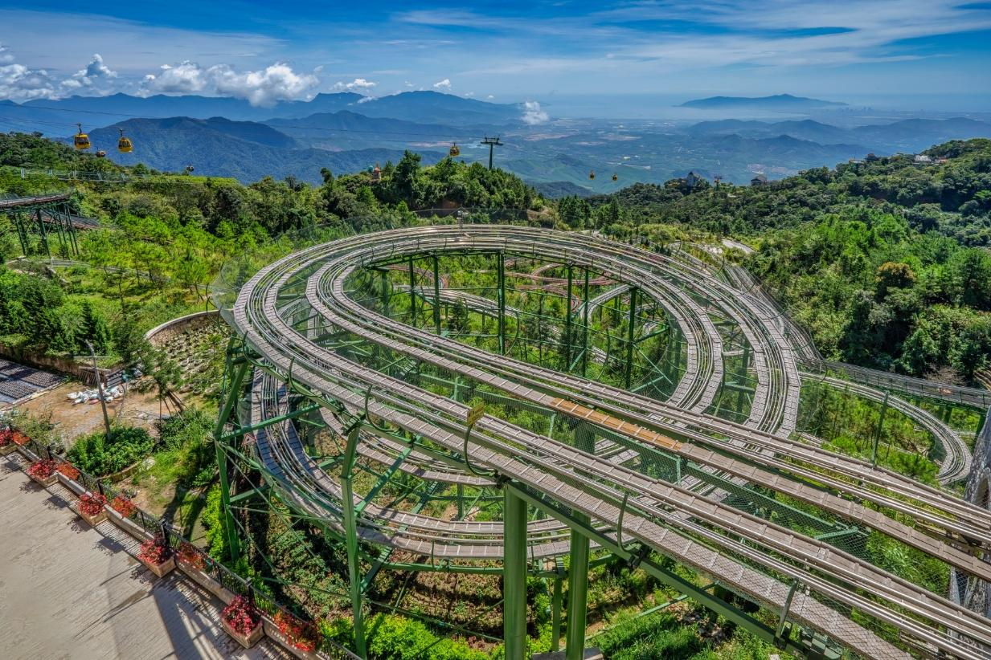

(ราคาทัวร์รวมค่าเครื่องเล่นภายในสวนสนุก ยกเว้น พิพิธภัณฑ์หุ่นขี้ผึ้ง เครื่องเล่นที่ใช้ระบบหยอดเหรียญ และ รถราง Alpine coaster)
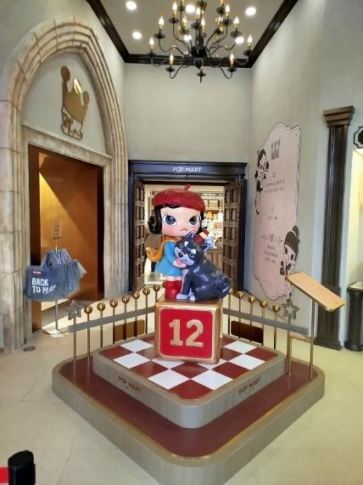
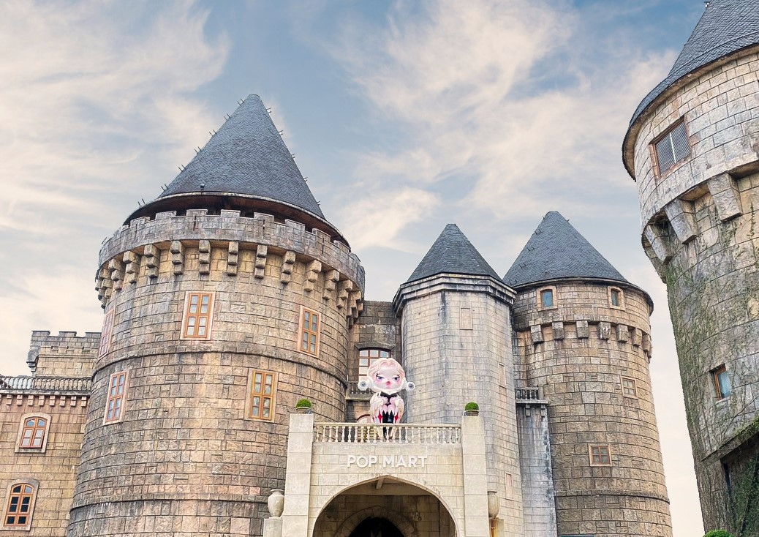
POPMART ศูนย์รวม ART TOY สุดน่ารัก ที่เป็นกระแสอยู่ในขณะนี้ เลือกซื้อกล่องสุ่มหลากหลายรุ่นไม่ว่าจะเป็น ลาบูบู้ มอลลี่ และอีกมากมาย ให้ท่านได้เลือกอย่างจุใจ

ได้เวลาอันสมควรนำท่านนั่งกระเช้าลงจากบานาฮิลล์
ที่พัก โรงแรม Golden Sun Hotel 4 ดาว หรือเทียบเท่า

วันที่สาม ร้านกาแฟ - วัดลินห์อึ๋ง - Hai Linh Coffee - ร้านผ้าไหม - ท่าอากาศยานนานาชาติดานัง –
ท่าอากาศยานสุวรรณภูมิ
-
เช้า บริการอาหารเช้า ณ ห้องอาหารของโรงแรม
นำท่านแวะชม ร้านกาแฟ ภายในร้านมีสินค้ามากมายเป็นผลิตภัณฑ์ที่ทำจากกาแฟ เช่น กาแฟขี้ชะมด กาแฟมะพร้าว เครื่องสำอางจากกาแฟ และอื่นๆอีกมากมาย อิสระให้ท่านเลือกชมสินค้าที่ระลึกตามอัธยาศัย
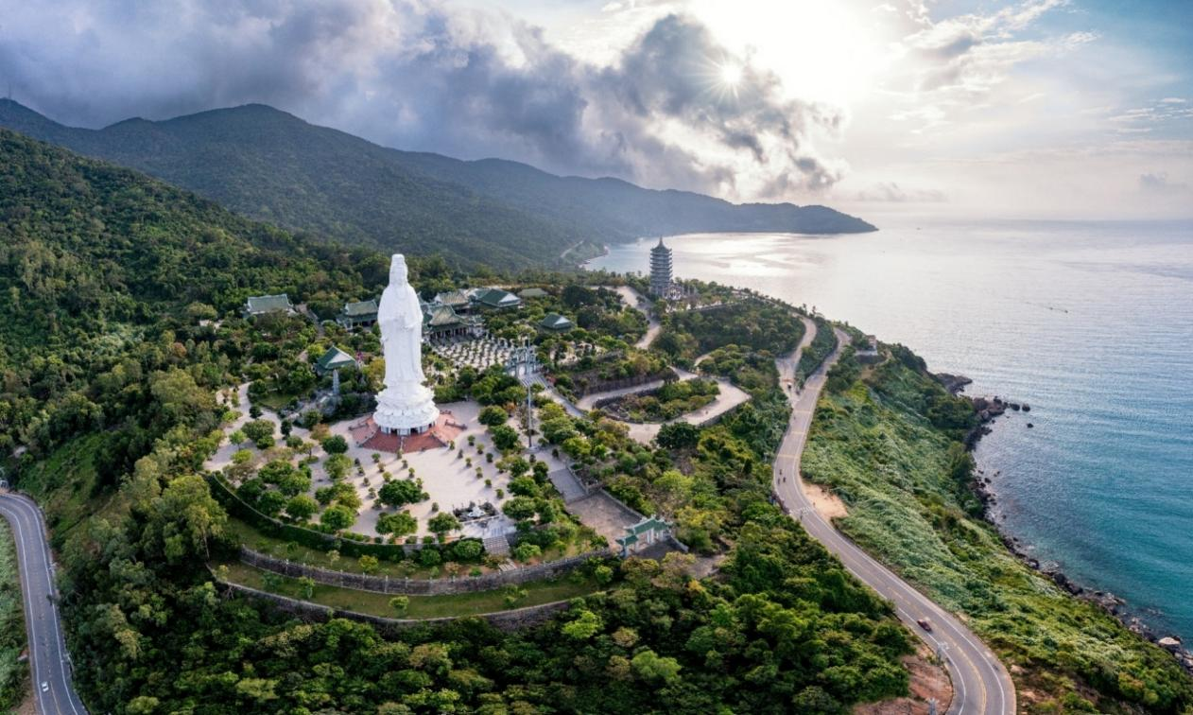
นำท่านสู่ วัดลินห์อึ๋ง (Linh Ung) เป็นวัดที่ใหญ่ที่สุดของเมืองดานัง ภายในวิหารแห่งนี้เป็นสถานที่บูชาเจ้าแม่กวนอิมและเทพเจ้าองค์ต่างๆ ตามความเชื่อของชาวพื้นเมืองแถบนี้ นอกจากนี้ยังมีรูปปั้นปูนของเจ้าแม่กวนอิมองค์ใหญ่ มีความสูงถึง 67 เมตร ซึ่งตั้งอยู่บนฐานดอกบัวกว้างถึง35 เมตร มีความเชื่อที่ว่าคอยปกปักรักษาและคุ้มครองชาวประมงยามที่ออกไปหาปลานอกชายฝั่ง วัดแห่งนี้ยังเป็นสถานที่ศักดิ์สิทธิ์ที่มีคนให้ความเคารพและเข้ามาสักการะเป็นจำนวนมาก
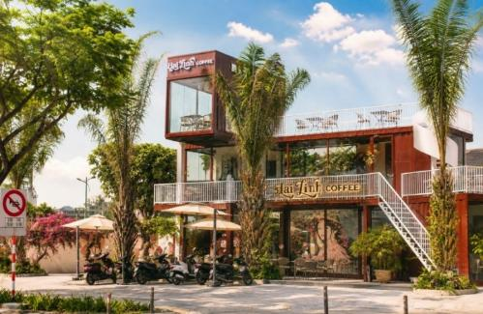
จากนั้นนำท่านสู่ Hai Linh Coffee แวะพักผ่อนและสัมผัสบรรยากาศร้านกาแฟสไตล์เวียดนาม ลิ้มลอง กาแฟเวียดนามรสเข้มข้น ที่มีเอกลักษณ์เฉพาะตัว พร้อมชมบรรยากาศภายในร้าน และเลือกซื้อผลิตภัณฑ์กาแฟเวียดนามเป็นของฝาก (ราคาไม่รวมค่าเครื่องดื่มและค่าอาหาร)
กลางวัน บริการอาหารกลางวัน ณ ภัตตาคารพื้นเมือง
นำท่านแวะชม ร้านผ้าไหม ให้ท่านเลือกซื้อและชมตามอัธยาศัย
จากนั้นเดินทางสู่เมืองดานัง ได้เวลาอันสมควรนำท่านออกเดินทางสู่ ท่าอากาศยานนานาชาติดานัง เพื่อเดินทางกลับประเทศไทย
18.10 น. เดินทางสู่ ท่าอากาศยานสุวรรณภูมิ โดย สายการบิน เวียดเจ็ทแอร์ (VZ) เที่ยวบินที่ VZ963
(ไม่มีอาหารบริการบนเครื่อง)
19.55 น. เดินทางถึง ท่าอากาศยานสุวรรณภูมิ โดยสวัสดิภาพ พร้อมความประทับใจ

******************************************

